##### Norm

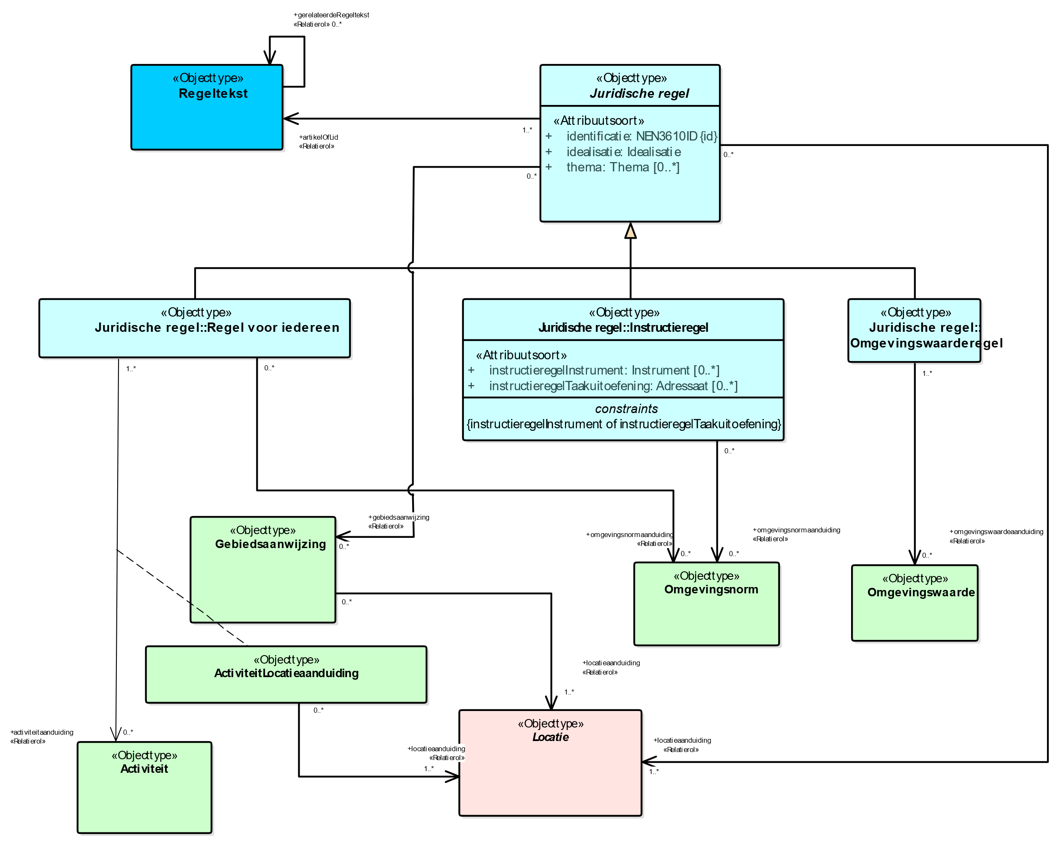

1. Uitsnede uit IMOW-diagram voor objecttype Juridische regel

Juridische regel kent de volgende attributen en waardelijsten:

* + *identificatie*: de unieke identificatie waaronder elk object van dit type bekend is. Identificatie conform datatype NEN3610-ID. Verplicht attribuut. Komt 1 keer voor.
  + *idealisatie*: attribuut dat vastlegt op welke manier de begrenzing van Locatie voor deze Juridische regel geïnterpreteerd moet worden en door het bevoegd gezag bedoeld is. Te kiezenuit de limitatieve waardelijst ‘Idealisatie’. Verplicht attribuut. Komt 1 keer voor.
  + *thema*: de naam van het thema van de Juridische regel. Het bevoegd gezag is vrij in de keuze van de naam van het thema, waarbij gebruik gemaakt kan worden van de uitbreidbare waardelijst ‘Thema’. Optioneel attribuut. Komt zo vaak voor als gewenst.
  + *locatieaanduiding*: de verwijzing van een specifieke Juridische regel naar (de identificatie van) de bijbehorende Locatie(s); attribuut dat een of meer specifieke Locatie(s) aanduidt waar deze Juridische regel van toepassing is. Verplicht attribuut. Komt ten minste 1 keer voor.
  + *gebiedsaanwijzing*: de verwijzing van een specifieke Juridische regel naar (de identificatie van) een Gebiedsaanwijzing; attribuut dat vastlegt dat de Juridische regel met (één van de typen van) het object Gebiedsaanwijzing geannoteerd is. Optioneel attribuut. Komt zo vaak voor als gewenst.
  + *activiteitaanduiding*: de verwijzing van een specifieke Juridische regel naar (de identificatie van) een Activiteit; attribuut dat vastlegt dat de Juridische regel met het object Activiteit geannoteerd is. Optioneel attribuut. Komt zo vaak voor als gewenst. Alleen te gebruiken bij het toegangsbeperkingsbesluit.
  + *artikelOfLid*: de verwijzing van een specifieke Juridische regel naar de Regeltekst oftewel het artikel of lid waar de Juridische regel onderdeel van is. Verplicht attribuut. Komt 1 keer voor.

In zijn algemeenheid kent Juridische regel drie typen. Het enige type dat bij kan worden gebruikt is het type Regel voor iedereen. Dit type heeft geen nadere specificaties.